

数字化采购管理平台
供应商在线磋商操作手册

操作步骤：
- 打开数字化采购管理平台：https://www.gsnhcg.com/
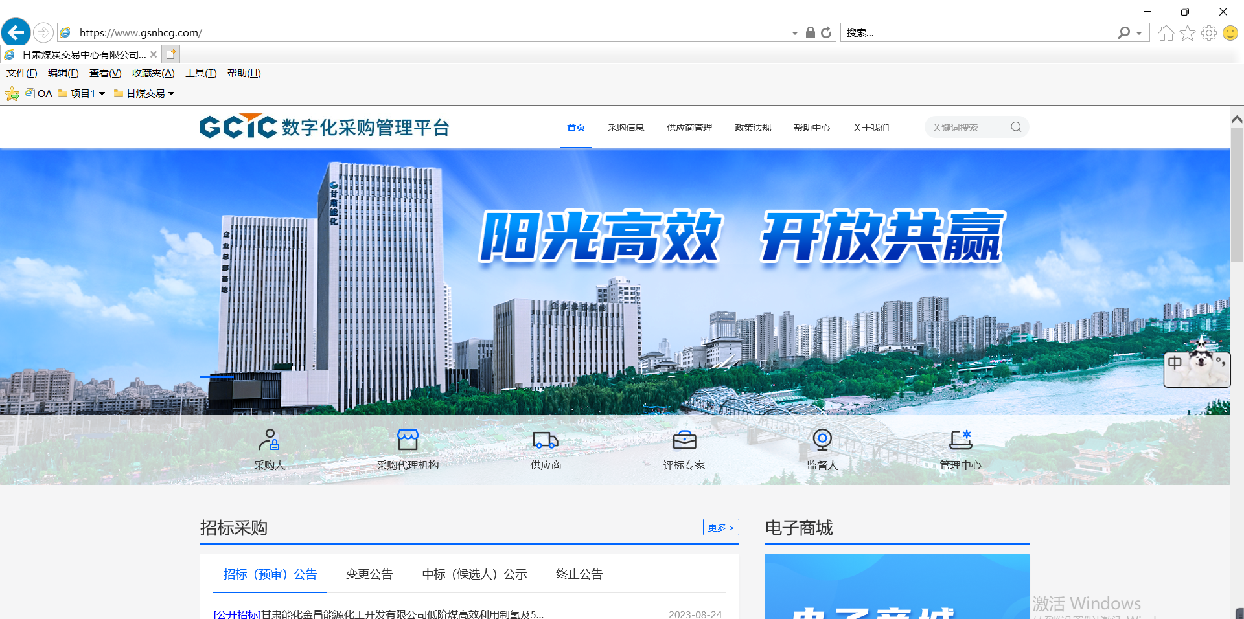
- 点击【帮助中心】—【工具下载】—【在线谈判会议视频插件】
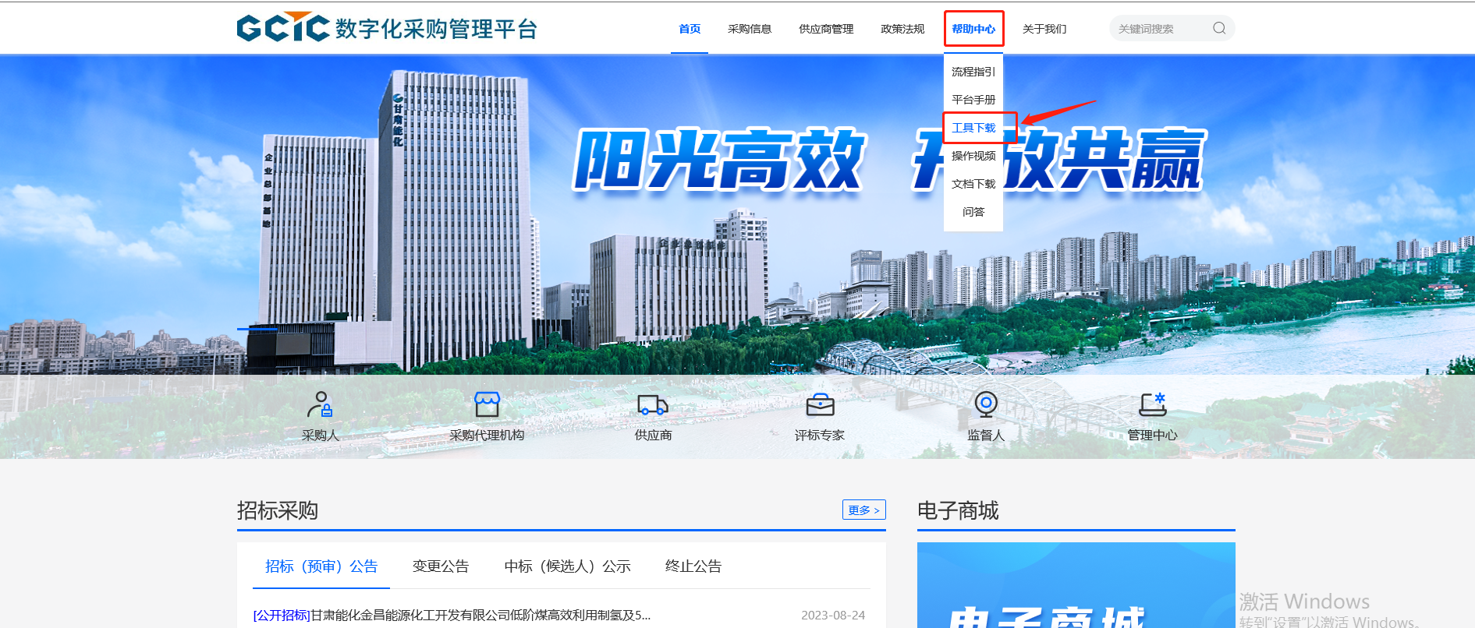
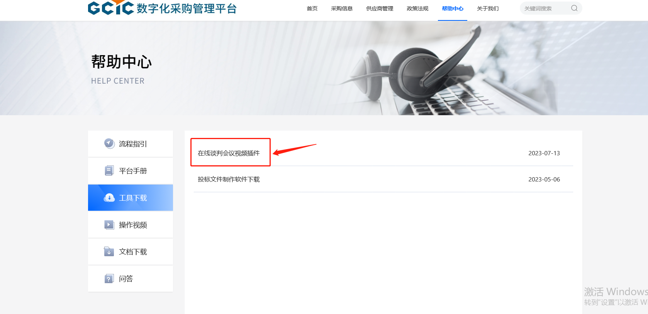
- 点击【不见面询标】后面的下载箭头，进行插件下载
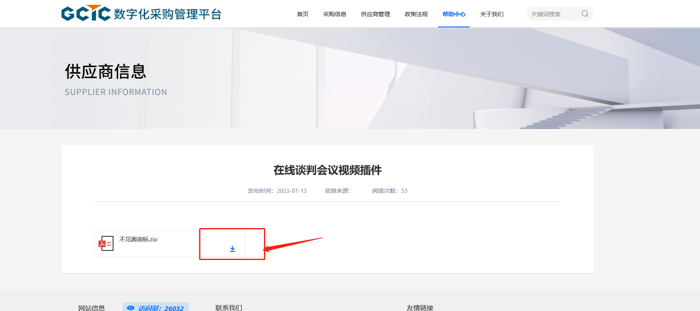
- 在浏览器正下方会显示下载记录，点击【保存】
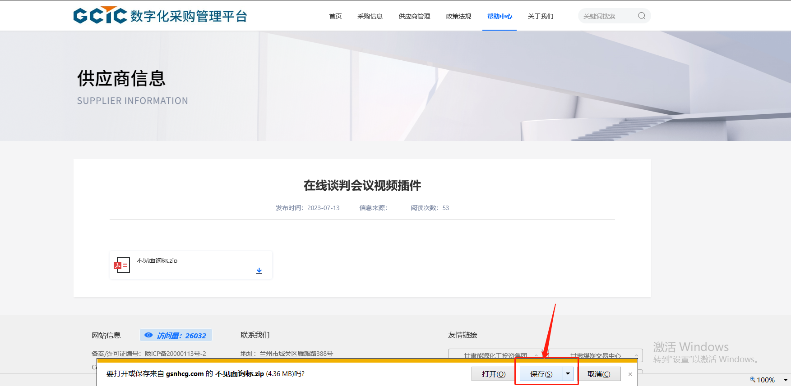
- 保存在本地后，找到【不见面询标.zip】文件，选中文件夹，鼠标右键进行解压。
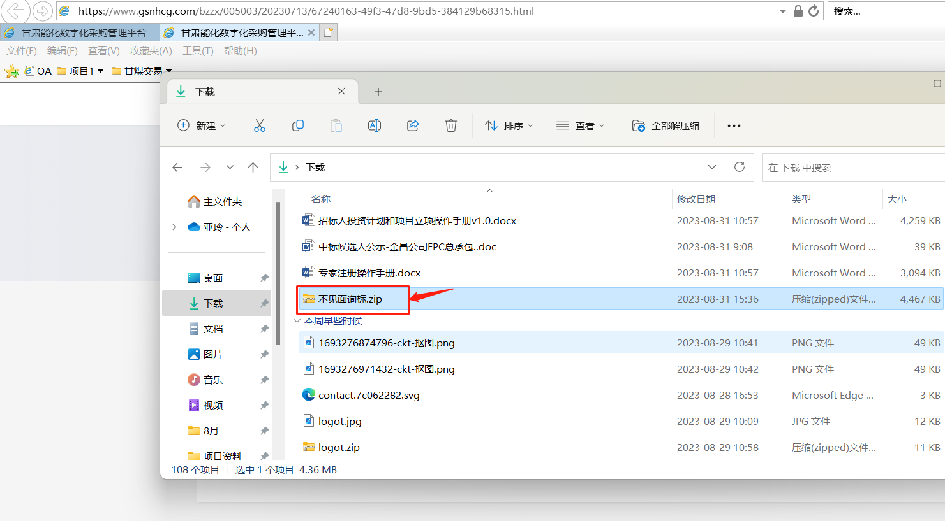
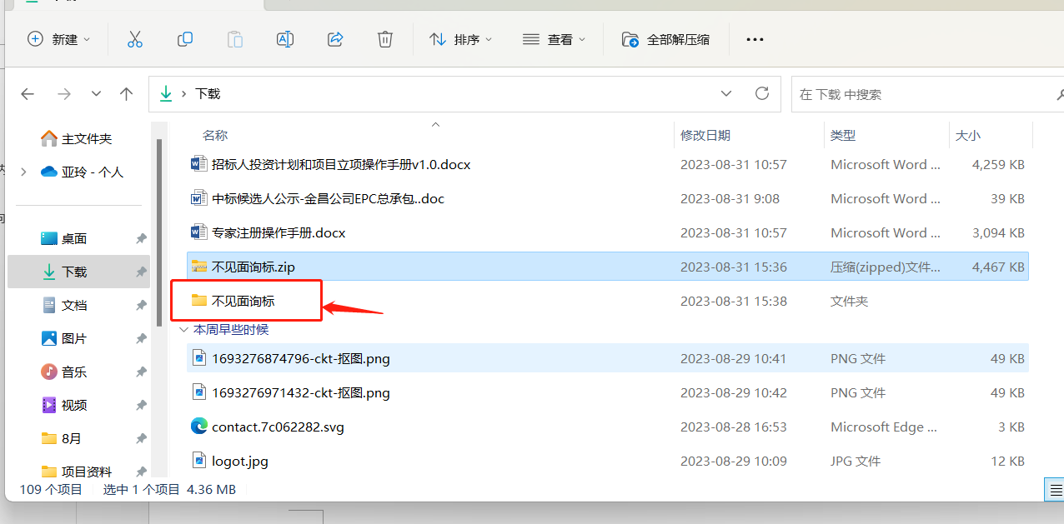
- 双击打开解压后的文件，安装里面的两个插件
注意：两个都需要安装，两个安装没有先后顺序
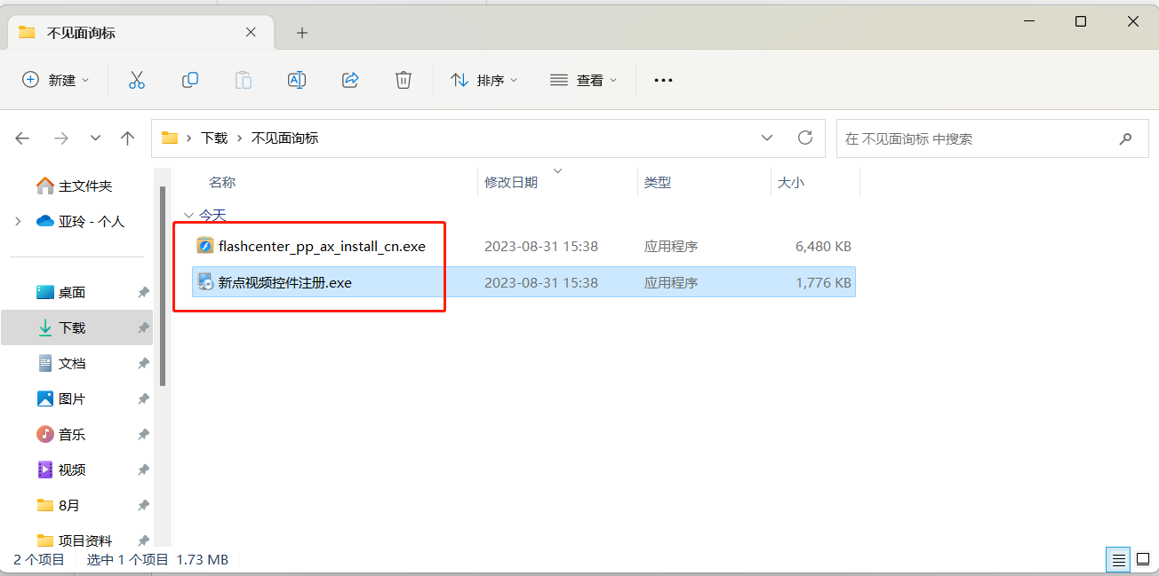
- 鼠标双击运行【flashcenter_pp_ax_install_cn.exe】，点击【立即安装】，等待安装进度达到100%，即可安装完成。
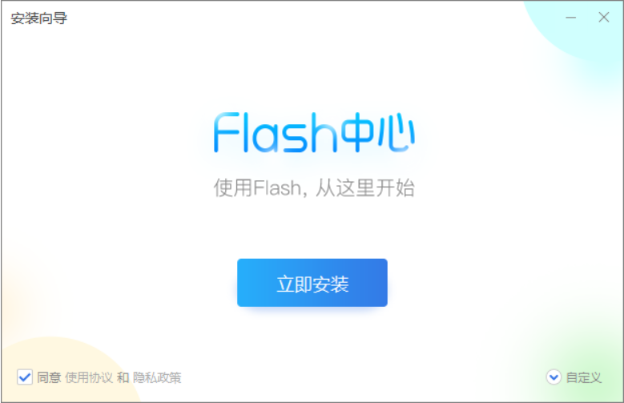
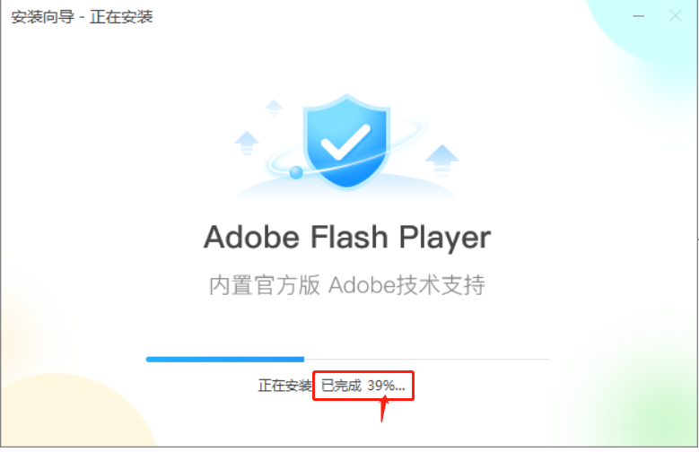
- 安装完成后，在任务栏里看到蓝色的f图标即表示安装成功。
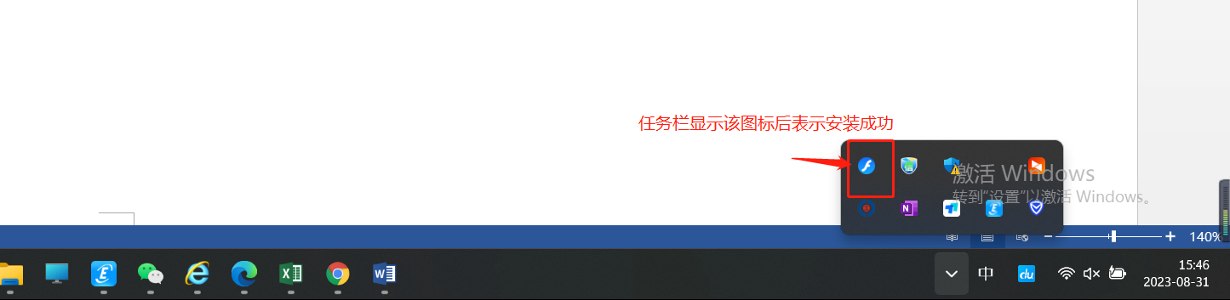
- 鼠标双击运行【新点视频控件注册.exe】，点击【下一步】
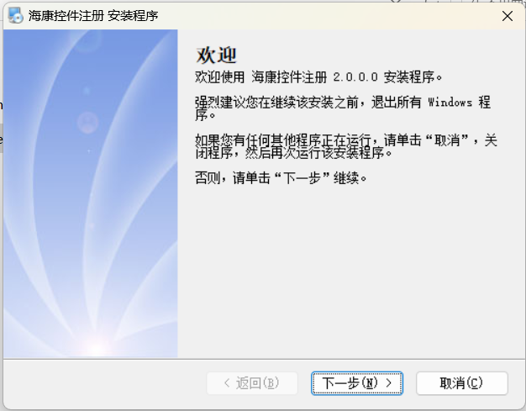10、选择【我同意】的选项，点击下一步
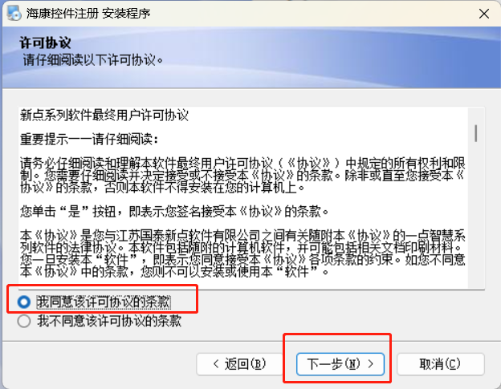11、再点击【下一步】，一直点击下一步，直到提示安装完成，点击【完成】后即可。
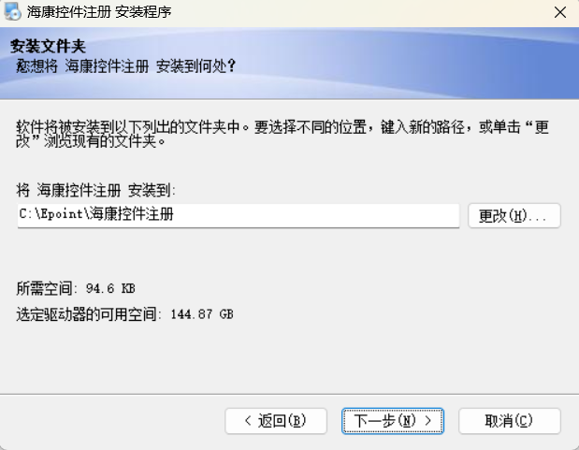
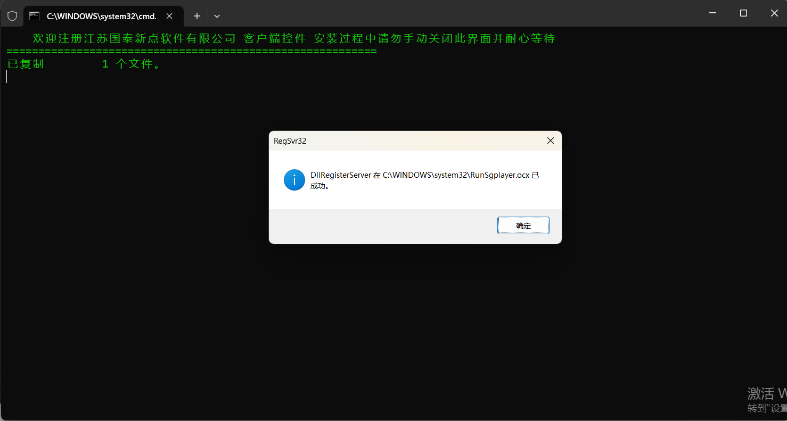
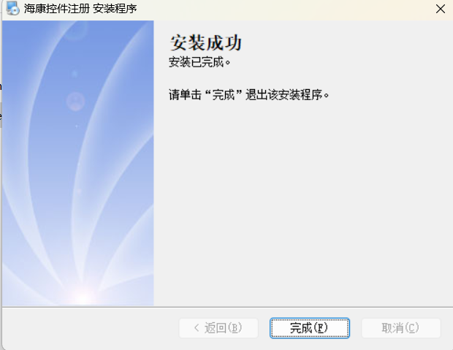
12、插件都安装完成后，用浏览器打开【数字化采购管理平台】，点击【供应商】进行登录。
注意：建议用谷歌浏览器开启询标
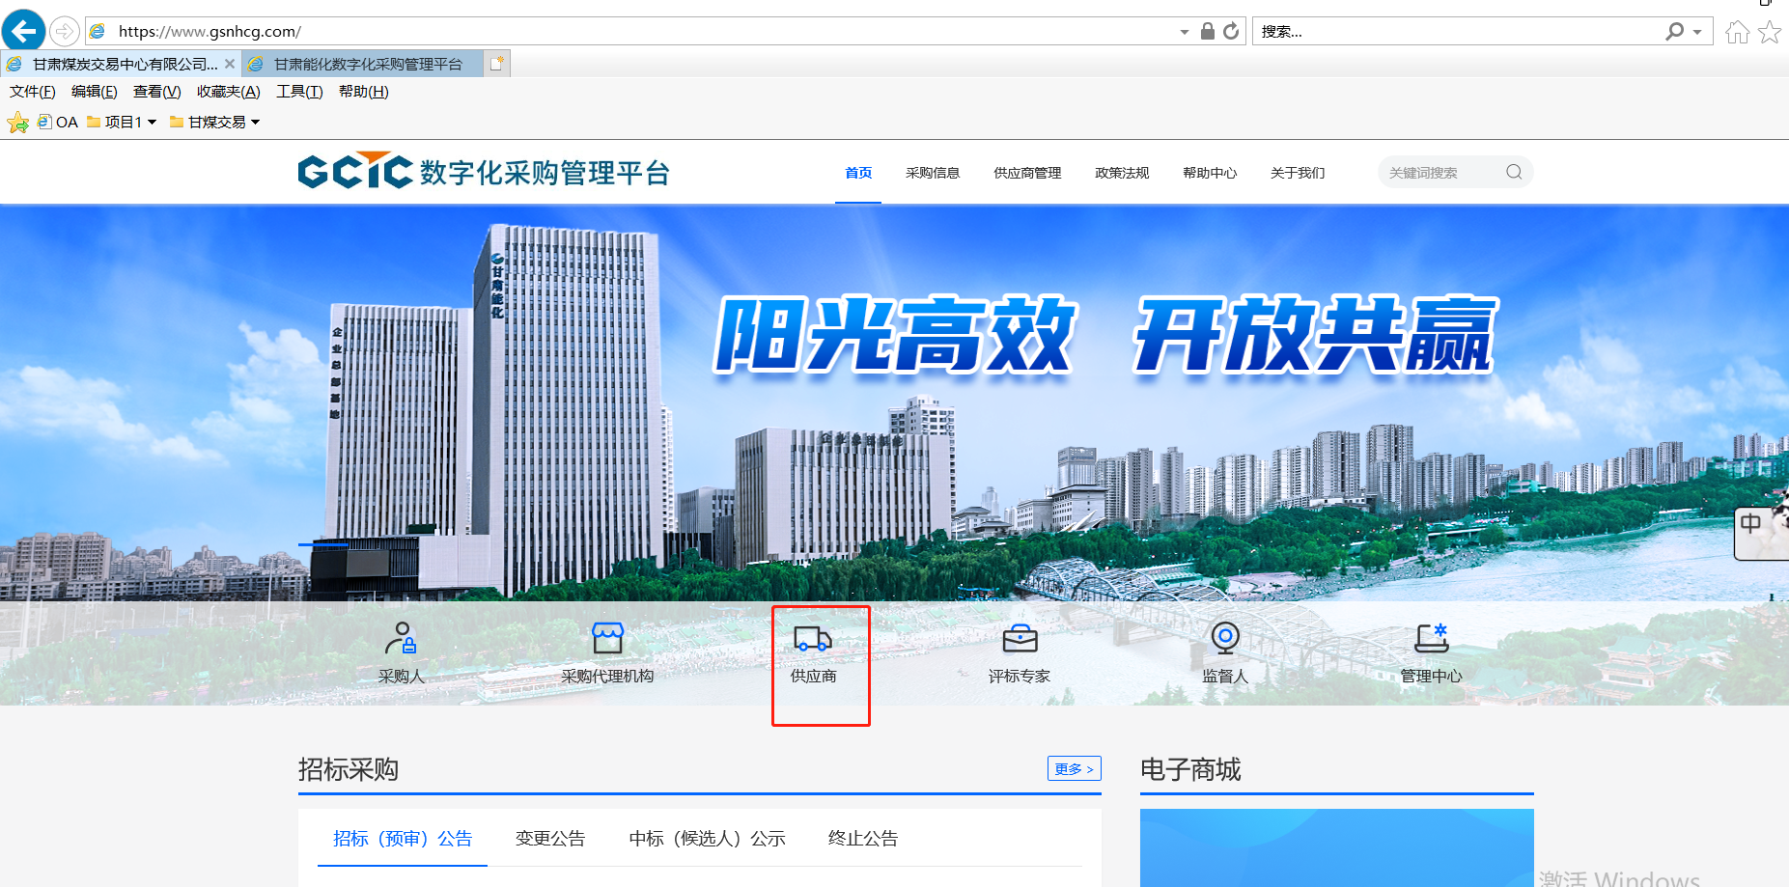
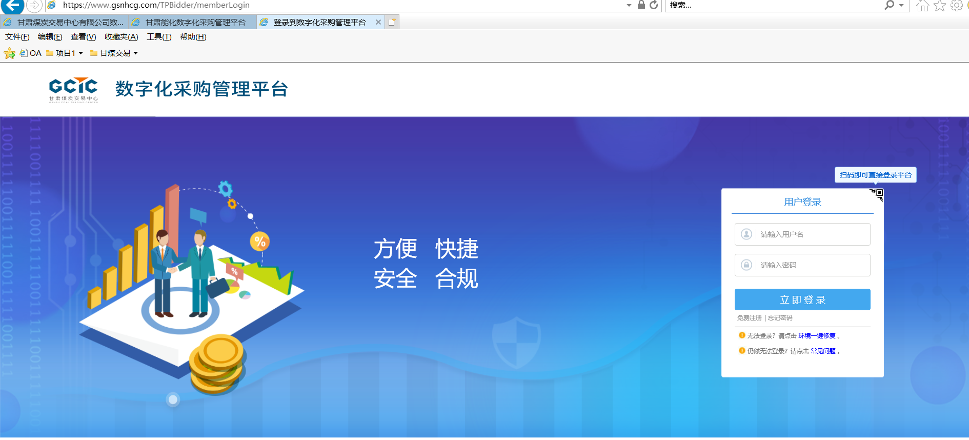
13、登录之后，在【我的项目】中找到需要参与磋商或谈判的项目
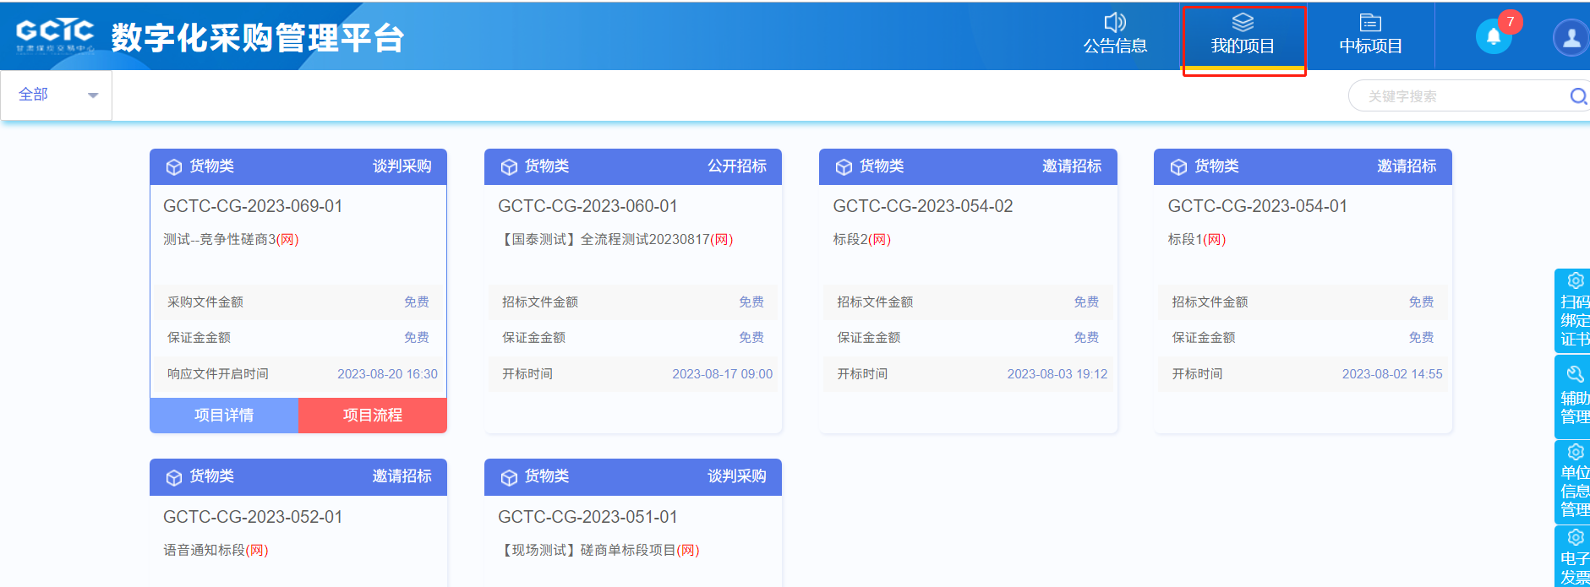
14、鼠标放到标段包上，点击【项目流程】，进入项目流程。
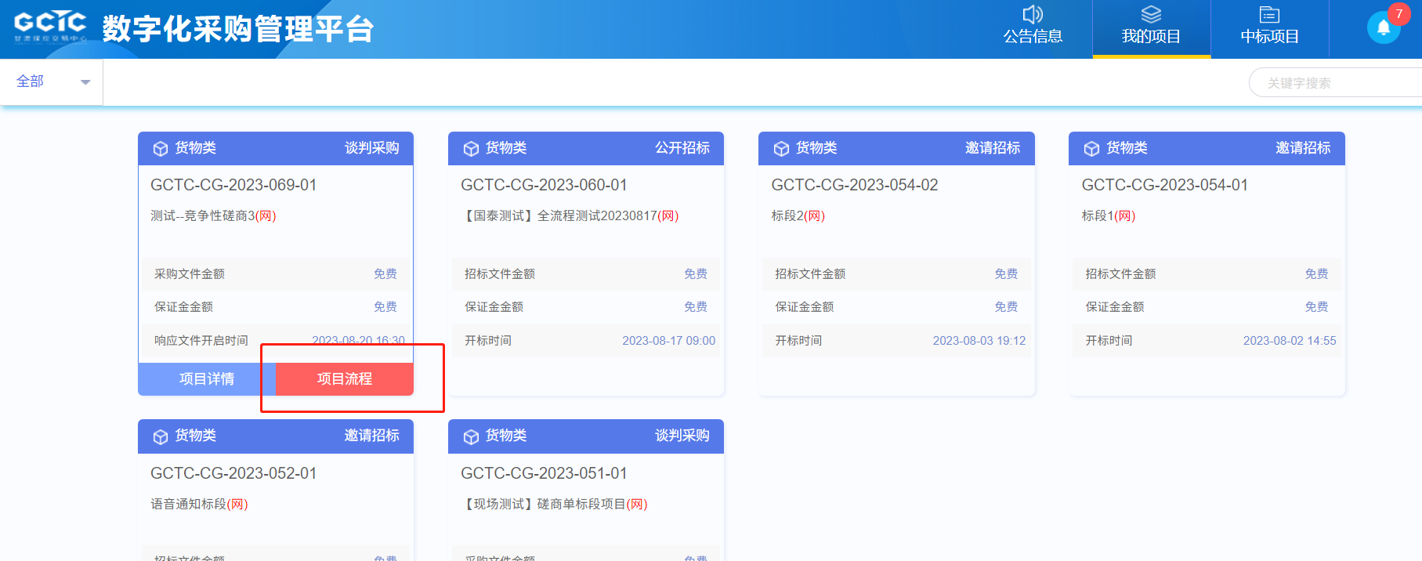

15、点击【开标签到解密】进入不见面开标大厅。
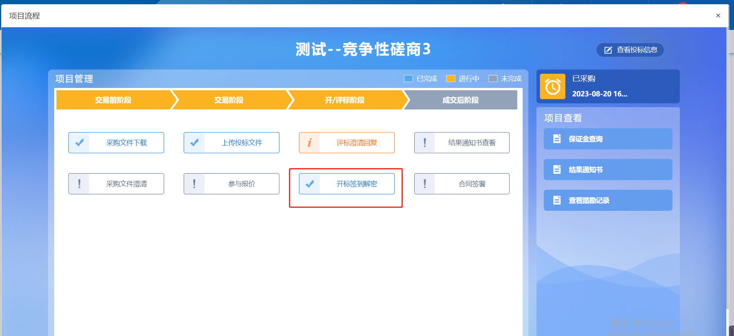
16、若评委对本单位发起询标，则进入不见面大厅后就会收到相关询标提示，点击【确定】如下图：
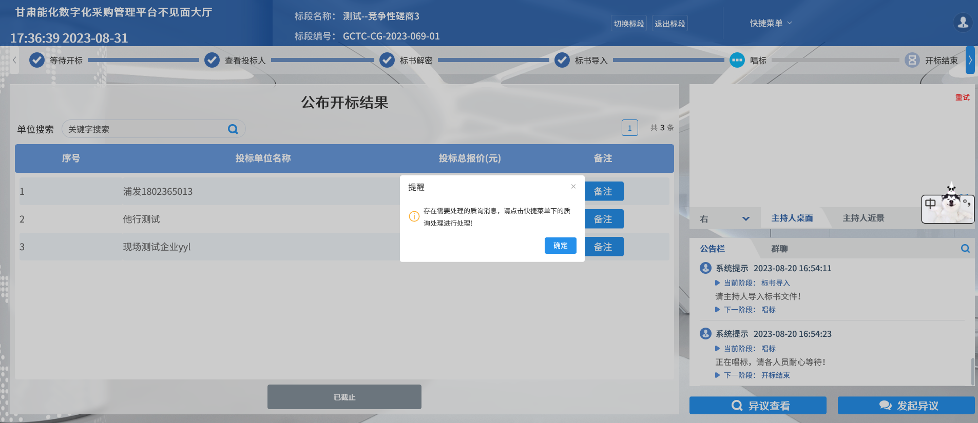
17、按照提示，点击右上角的【快捷菜单】—【质询处理】
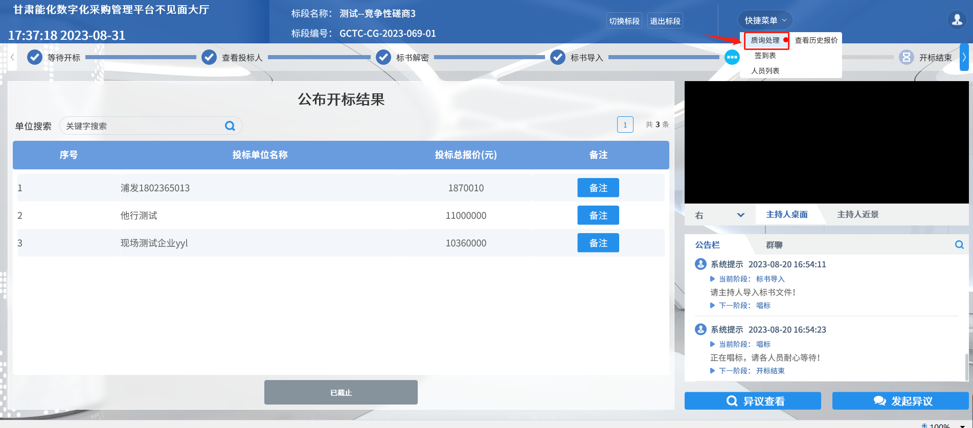
18、网页会出现个私密连接，点击页面的【高级】—【继续前往】
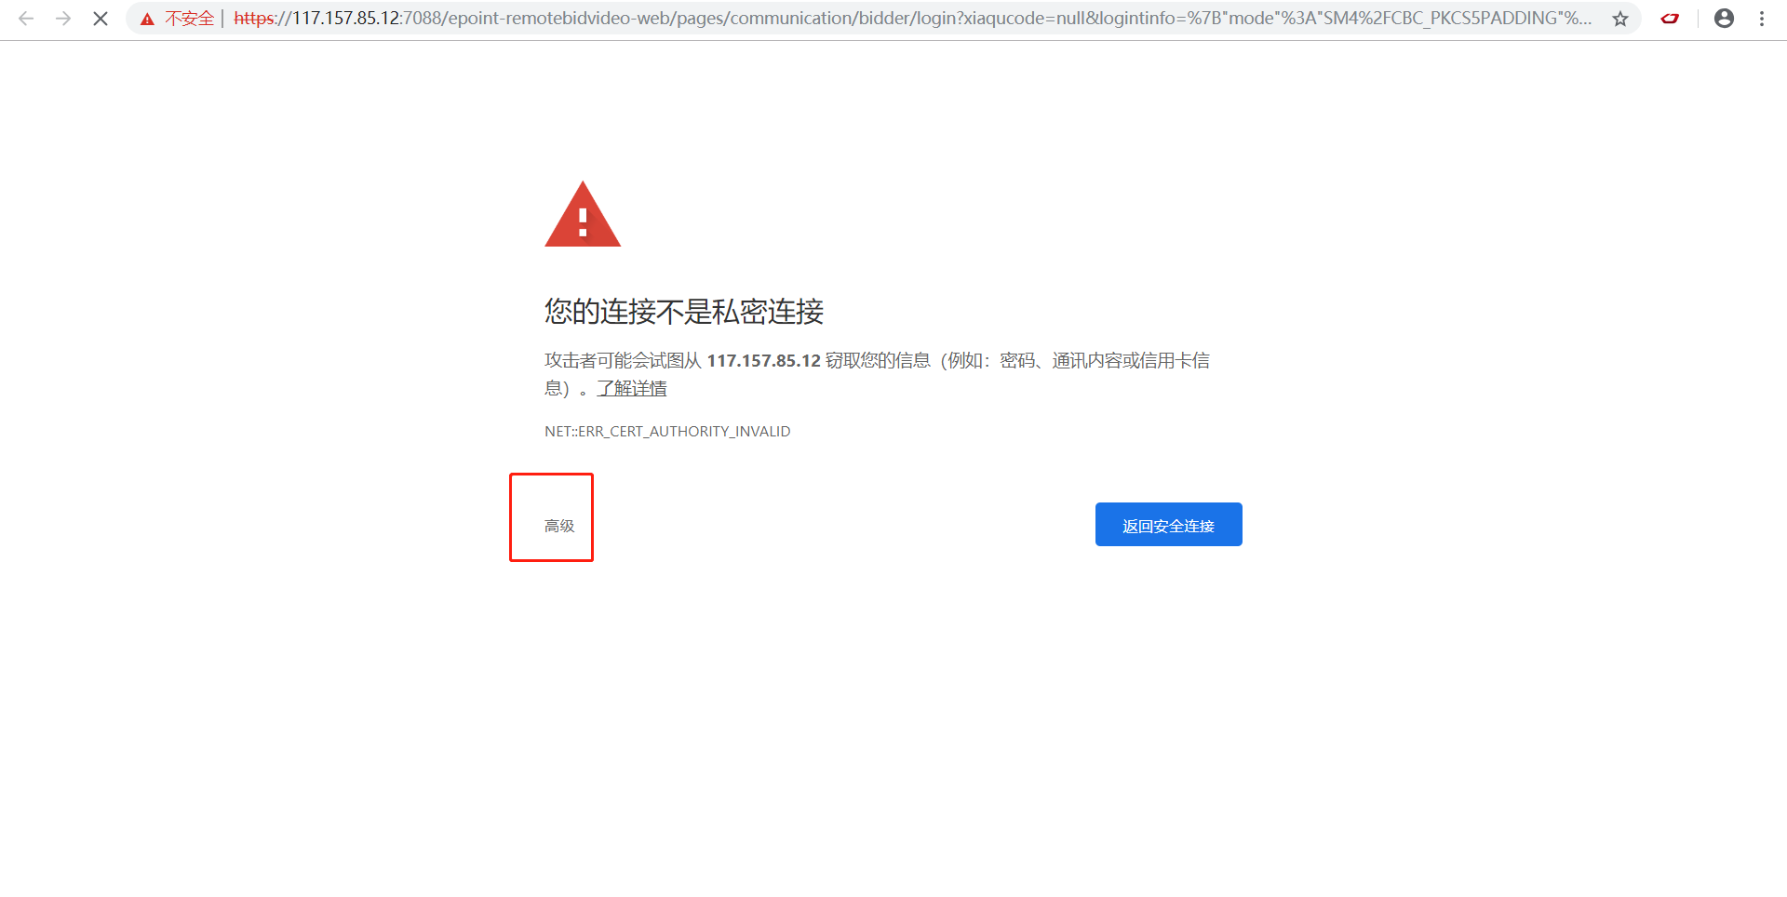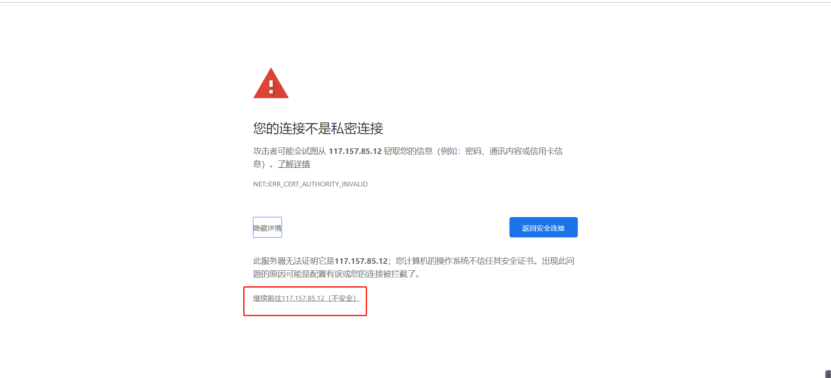
19、进入询标项目列表页面后，需等待30s左右，直到弹出消息提示。
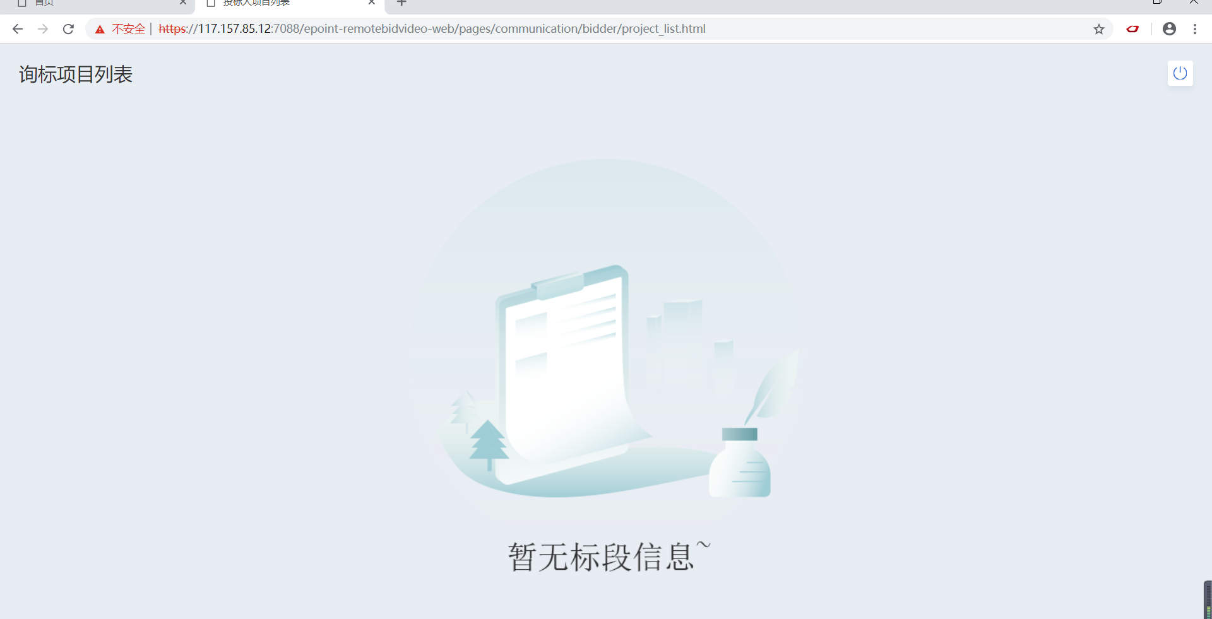
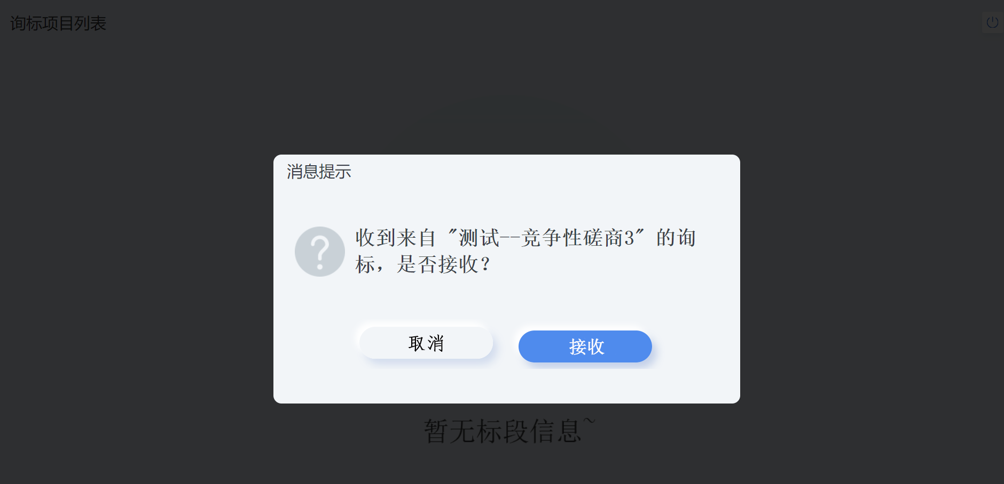
20、点击消息提示的【接收】，进入答疑界面
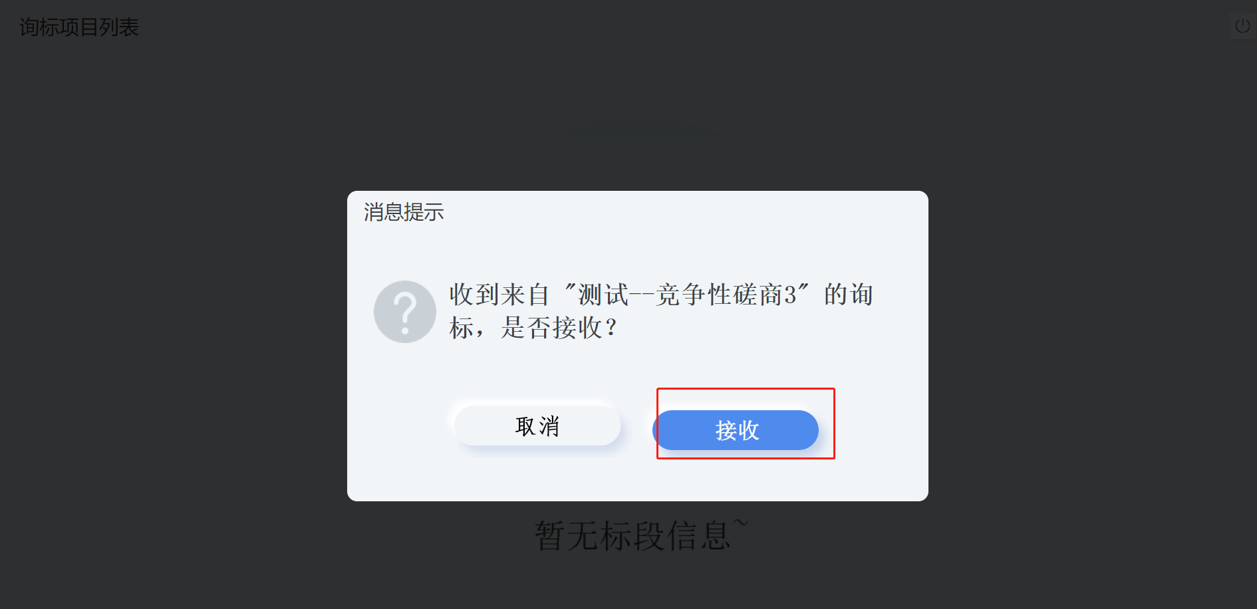
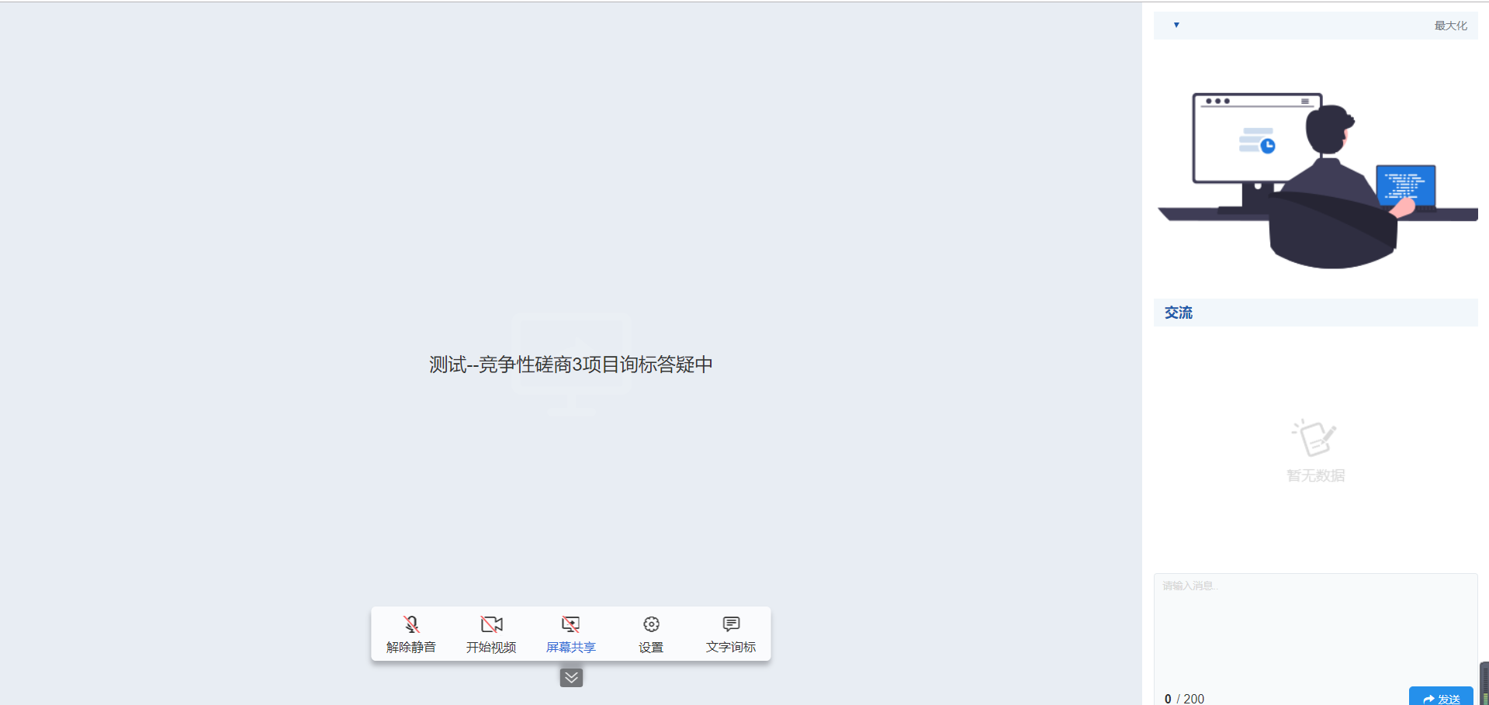
21、点击页面【解除静音】，随后可以专家进行对话。
开启【开始视频】，可与专家视频对话；
开启【屏幕共享】，可分享自己电脑桌面给
开启【文字询标】，可打字与专家沟通。
注意：开启静音或者开始视频时请先确保自己的电脑已打开麦克风，并且能正常听到声音。
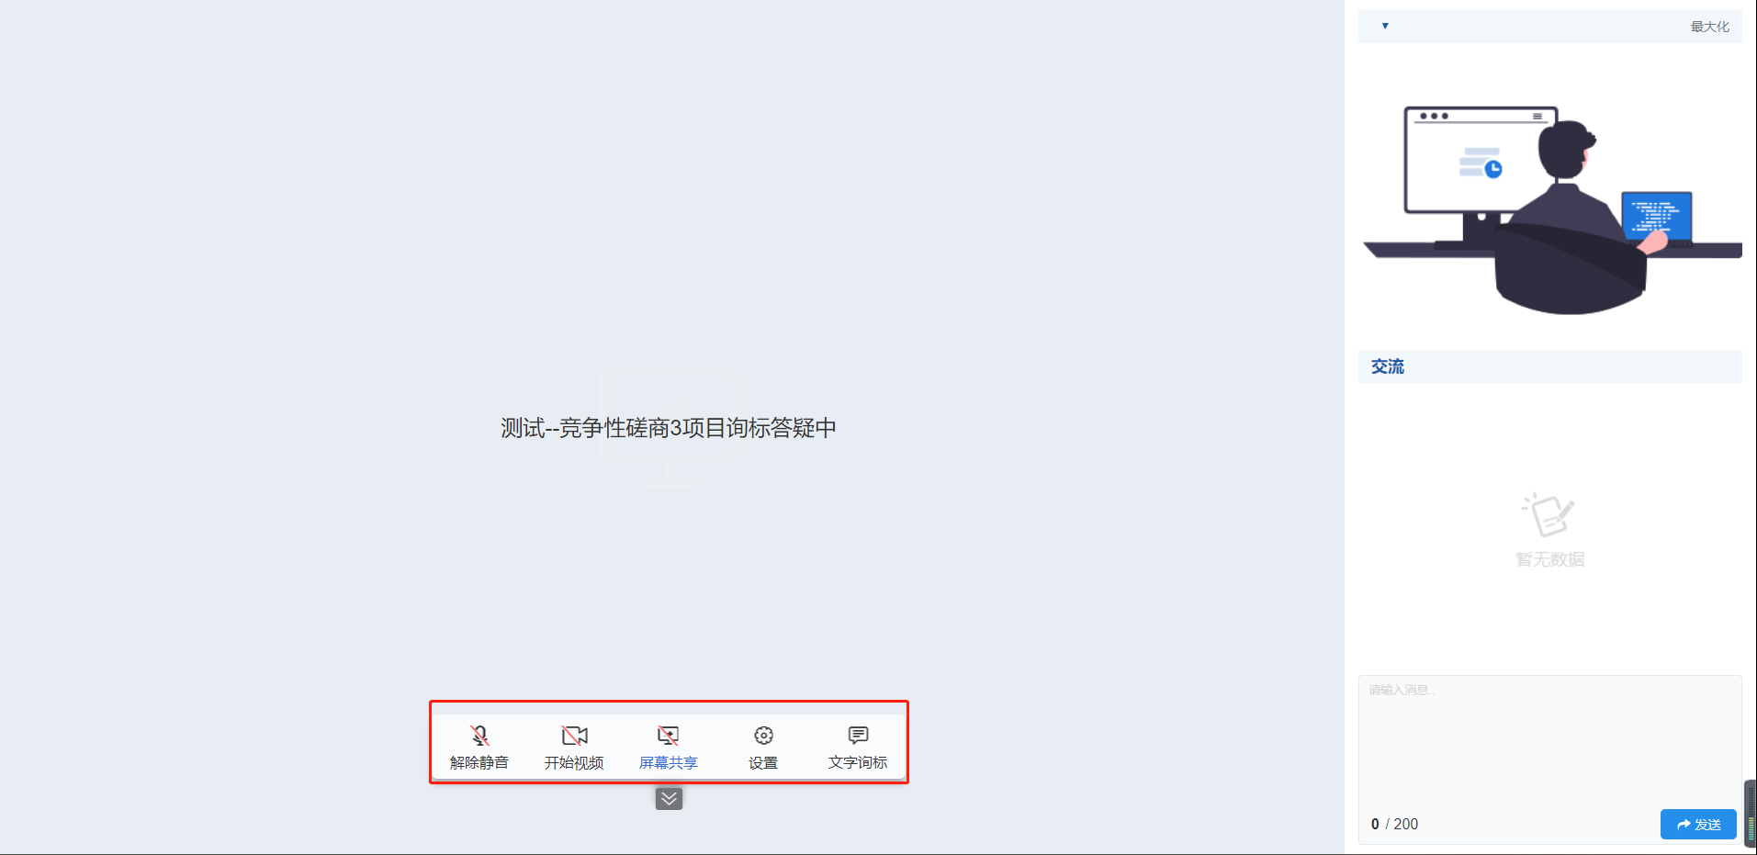
22、询标结束后，退出不见面大厅，进入项目流程，点击【参与报价】，进行报价。
